Низкая передняя резекция с формированием резервуара и превентивной трансверзостомы или илеостомы

ФИО пациента _________________________________________________________________________
__________________________________________________________________________________________________________________________________________________________________________________________

Диагноз_______________________________________________________________________________________________________________________________________________________________________________________________________________________________________________________________________________________________________________________________________________________________________________________________________________________________________________________________________

Пищеварительный тракт
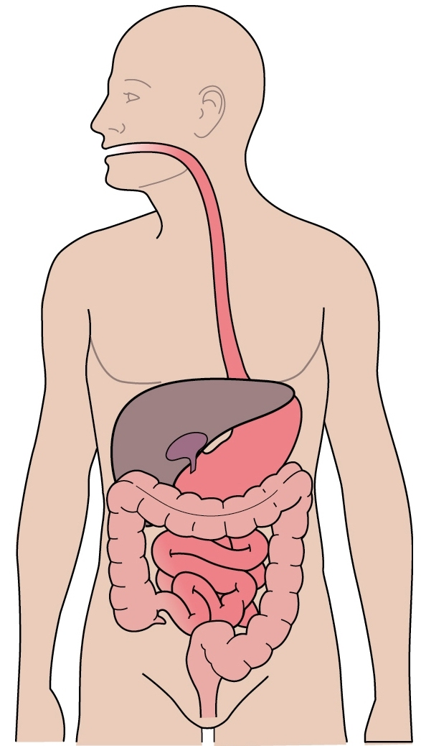

Рот

Анус
Тонкая кишка
(подвздошная)
Толстая кишка
Желудок
Пищевод

Низкая передняя резекция с формированием резервуара и превентивной трансверзостомы или илеостомы

1. Злокачественное новообразование в средней или нижней части прямой кишки.
2.Удаление части прямой кишки.

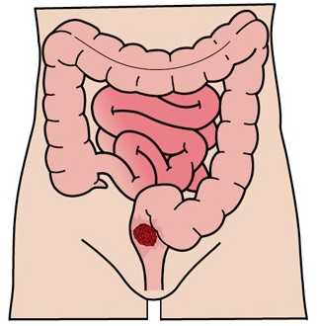
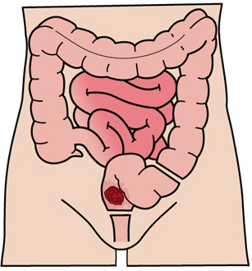

Данная операция применяется для удаления новообразования в средней и нижней части прямой кишки, когда длины здоровой кишки достаточно для восстановления непрерывности кишечника.
Удаляется большая часть прямой кишки и часть толстой кишки, анус сохраняется.

3. Здоровая толстая кишка и анус с нижней частью прямой кишки
4. Формирование резервуара и временной петлевой трансверзостомы или илеостомы.

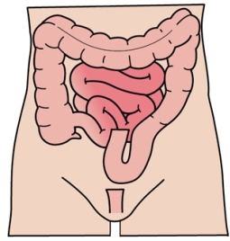
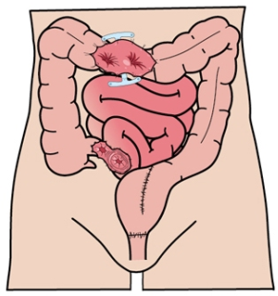

Из толстой кишка формируется резервуар для накапливания кала, который соединяется с анусом с помощью анастомоза. Непрерывность кишечника восстанавливается. Для защиты и ускорения заживления резервуара выводят временную петлевую трансверзостому или илеостому, через которую происходит опорожнение кишечника.

После удаления прямой кишки и части толстой кишки, если длина толстой кишки позволяет, то непрерывность кишечника можно восстановить.




